ПРОЕКТНАЯ ДЕЯТЕЛЬНОСТЬ УЧАЩИХСЯ КАК СРЕДСТВО ФОРМИРОВАНИЯ СОЦИАЛЬНО АКТИВНОЙ ЛИЧНОСТИ

Бухарова Анжелика Вячеславовна (snitt5@yahoo.com)), учитель химии высшей квалификационной категории
МАОУ «Гимназия №37» Авиастроительного района г.Казани Республики Татарстан

С каждым годом растет число учащихся, занимающихся проектно-исследовательской деятельностью, как на базе общеобразовательных учреждений, так и на базе ВУЗов. Одним из критериев оценивания выполненных работ остается актуальность выбранной темы. Именно этот пункт является спорным, так как большинство работ исследовательской направленности являют собой, по сути, воспроизведение уже известных экспериментов, и это не плохо. Однако лучше и легче всего оценить актуальность именно проектной работы, направленной на решение конкретной задачи. Здесь не нужно выдумывать, все проблемы – социальные, экономические, национальные, технологические, экологические и т.д. – как говорится, на лицо. Данная статья посвящена одному из проектов, осуществленных учащейся нашей гимназии, имеющей целью показать один из вариантов решения проблемы утилизации отходов.
Проект «Оценка возможности вторичного использования чая» был выполнен Бендюкевич Ксенией, учащейся 11 класса в 2015-2016 учебном году.
Люди во всем мире делятся на тех, кто пьет чай, и тех, кто пьет кофе. Исторически сложилось, что около 94% населения России предпочитают первый напиток второму.
Спитому кофе уже нашли применение. Во многих странах его собирают для переработки в биотопливо, в Южной Корее разработали технологию и уже производят волокно. Что касается заварки, то ее вторичное использование ограничивается изготовлением красителя, между тем всем известно о множестве полезных микроэлементов в чае. Использованную заварку, как водится, потребители или выливают в канализацию, или выкидывают вместе с бытовым мусором. Это повышает и без того огромные объемы ТБО.
В нашей работе мы предложили рассмотреть использование «чайного мусора» как полезного сырья, например для изготовления горшочков для рассады.
Целью работы стало определение количества питательных веществ в чае, сравнение полученных данных с содержанием тех же веществ в торфяных горшочках, изготовление чайных горшочков.
Вначале работы была проведена оценка объема потребляемого чая как потенциального мусора. По данным агентства Росстат импорт чая в Россию ежегодно составляет 180 тыс. тонн, внутреннее производство наращивается и по итогам 2014 года составляет 176 тыс. тонн. Мы произвели расчеты, исходя из того, что весь этот чай выпивается и становится мусором.
Исходя из того, что продажи листового и пакетированного чая приблизительно равны, то объем листового чая составит V = 0,2119*106 м3, объем пакетированного чая составит V = 0,2967*106 м3. Если представить этот чайный мусор высотой 1м, то он займет площадь 0,5086*106 м2, или 0,5086 км2. Это 62 футбольных поля (110х75м2), 848 дачных участков (6 соток). Это данные по всей стране. Что касается Республики Татарстан и города Казани, то расчеты мы провели, исходя не из объемов продаж, а из количества выпиваемого чая. По данным государственной статистики, потребление чая в России - 1,5 кг на одного человека в год, в нашей республике на одного жителя приходится до 4 кг.
Следующим этапом работы стал анализ торфяных горшочков для рассады – предполагаемые производителями результаты и отзывы потребителей.
На третьем этапе мы сравнивали содержание питательных веществ (элементов) в торфяных горшочках и спитом чае (черном и зеленом).
Основными питательными элементами для растений являются калий, азот и фосфор. В условиях школьной лаборатории возможно определить только азот и фосфор. Для проведения экспериментов нами были взяты образцы черного, зеленого листового чая, два вида черного пакетированного чая, торфяные горшочки 4-х производителей (1 – ООО «Волгоградская торфяная компания», 2 – Нидерланды, 3 – ООО «Экоторф», 4 – Газон-City). Все образцы были подвергнуты мокрому озолению.
Азот и фосфор определялись фотоколориметрическим методом на оборудовании Vernier Software & Technology, с помощью спектрофотоколориметра.
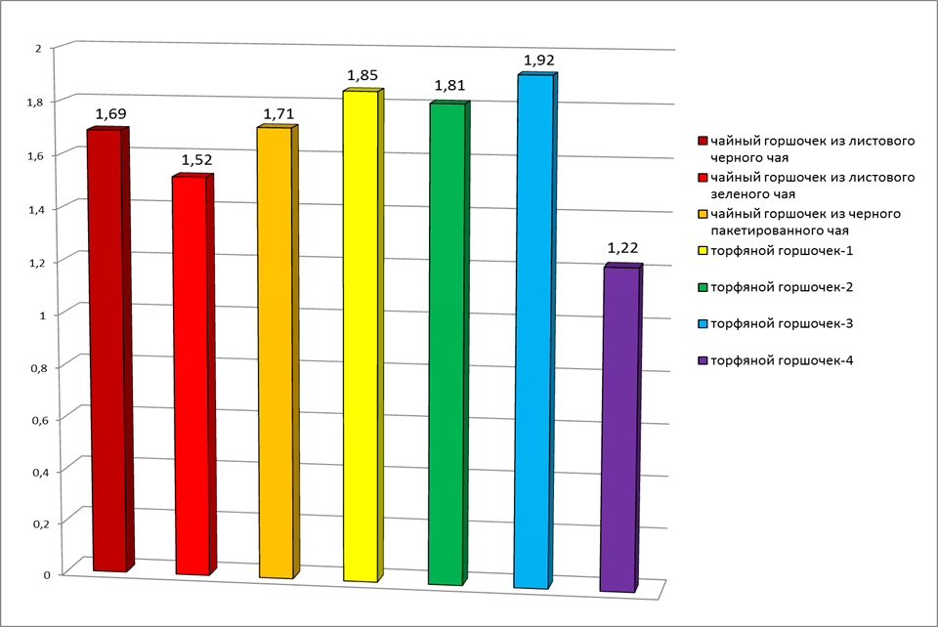
Рис.1. Содержание азота в исследуемых образцах (в%)

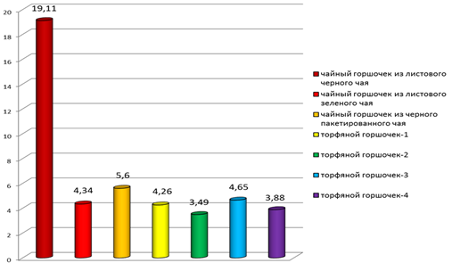
Рис.2. Содержание фосфора в исследуемых образцах (в%).
Определение калия было проведено на базе Казанского Федерального университета Химического института им. Бутлерова методом ионообменной хроматографии на хроматографе DIONEX ICS-5000 с кондуктометрическим детектором.
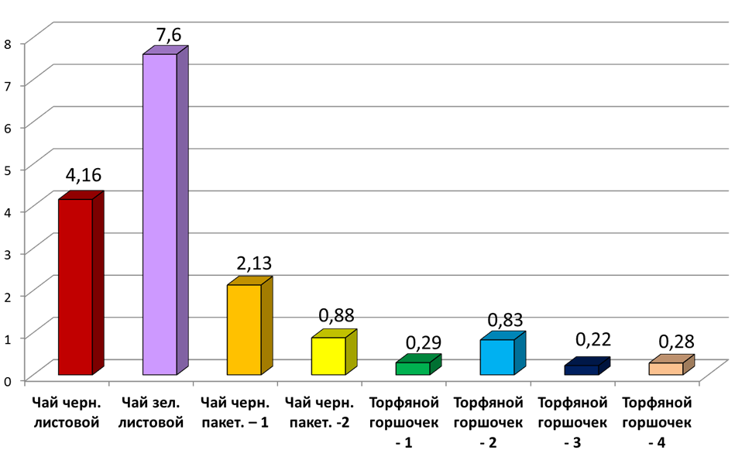
Рис.3. Содержание калия в исследуемых образцах (в%).
Заключительным этапом работы стало изготовление горшочков для рассады из спитого чая. В ходе работы нами были просмотрены различные, выложенные в открытом доступе ТУ по изготовлению торфяных горшочков. Производство включает в себя ряд базовых процедур: смешение компонентов (торфа, древесных опилок, песка, мела) с водой, многократное диспергирование, снижение влажности массы (отжим), формование под вакуумом, сушка. Интересен тот факт, что содержание торфа варьируется от 60 до 70%, остальное составляет либо макулатура, либо древесные опилки. Некоторые производители для улучшения сцепления материалов используют клеящие вещества. Изготовление горшочков для рассады в домашних условиях мы свели к следующим процедурам: просушка использованной заварки; составление смеси из заварки и макулатуры в соотношении 2:1 по массе (определено экспериментально); замачивание смеси и вываривание в течение 1 часа; измельчение мокрой массы с помощью блендера; отжим массы; формование горшочков; просушка.
Изготовленные таким образом горшочки прочные, плотные, впитывают влагу, но не размокают сразу. Однако по сравнению с торфяными горшочками время их распада в почве будет меньше. При погружении образцов в воду распад горшочков из чая произошел через 3 недели, торфяных – через 7 недель.
Результаты нашей работы показали, что вторичное использование чайной заварки в качестве материала для изготовления горшочков для рассады, может стать перспективным. Чайные горшочки имеют ряд преимуществ. Быстрая разлагаемость горшочков способствует беспрепятственному развитию корневой системы при пересадке в грунт, а также разрыхлению почвы. Добавление чая значительно привнесет в почву питательные вещества – азот и фосфор. Учитывая результаты измерений, и содержание чая в чайных горшочках - 66,67% от общей массы, мы получили незначительное расхождение по содержанию азота и фосфора, что подчеркивает ценность чайного сырья. Содержание азота в чайном сырье в среднем около 1,6%, содержание фосфора в среднем около 11,6%, содержание калия в среднем около 3,7%. Полученные нами данные подчеркивают ценность чайного сырья.
Многие жители знакомы уже с цветными контейнерами для сбора стекла, бумаги, пищевых отходов. Надеемся, что нашей идеей заинтересуются, и во дворах появятся коричневые контейнеры для сбора заварки. И отходы станут доходами.
В заключении хочется добавить, что данный проект был представлен на многих форумах и был по достоинству оценен. Особо следует отметить победу на Поволжской конференции им.Лобачевского, победу на конкурсе проектных работ школьников «Гениальные мысли» (МГУ) в рамках Всероссийской олимпиады по нанотехнологиям «Нанотехнологии – прорыв в будущее!». Выступая вместе с молодыми учеными и аспирантами в конкурсе «У.М.Н.И.К.» Бендюкевич Ксения стала одним из победителей и получила возможность запатентовать свою разработку.

